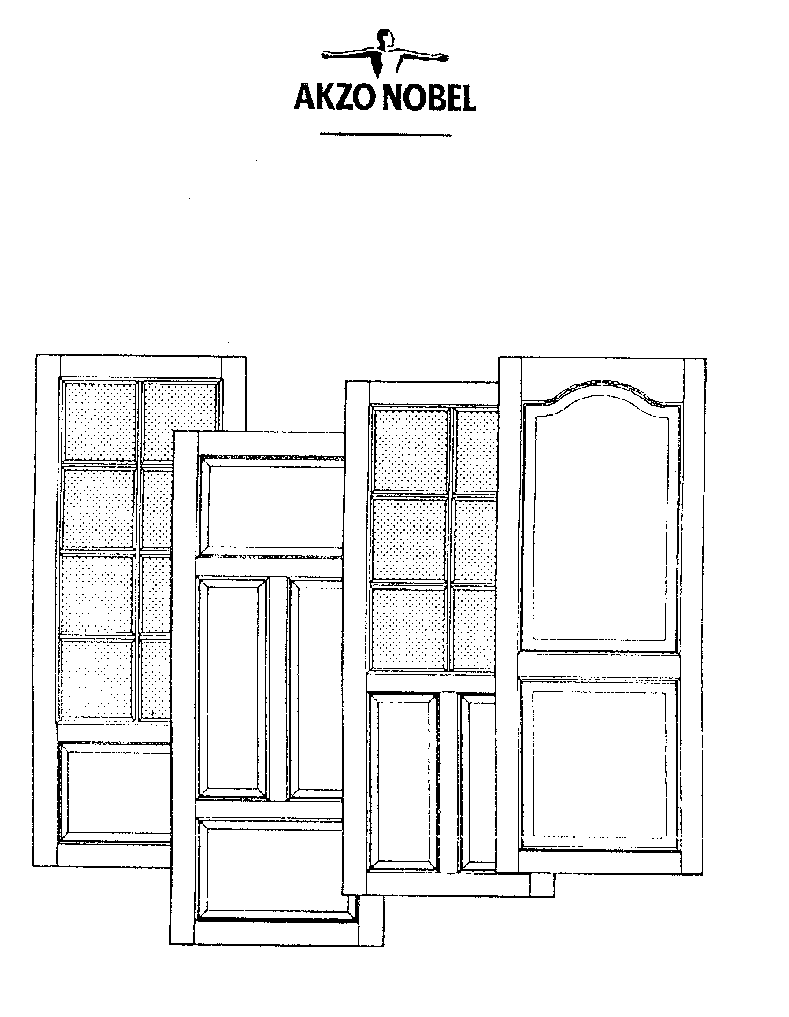 РЕКОМЕНДАЦИИ ПО ТЕХНОЛОГИИ ОТДЕЛКИ МДФ

По вопросам поставок промышленных материалов Akzo Nobel обращаться в фирму: ООО “Стейнвуд”
Санкт-Петербург, ул. Торфяная дорога д.23. Телефон/факс (812) 430-97-23 моб. тел. 8 (951) 666-5-111
- Предварительно отшлифовать МДФ шлифовальной бумагой № 180-240.
- Очистить поверхность от пыли.
- Нанести первый слой грунта кислотного отверждения толщиной примерно 120 г/м² (толщина мокрого слоя).
- Дать поверхности грунта высохнуть. Время высыхания грунта под шлифовку 2 часа при 20⁰С или 45 минут при 40⁰С.
- После сушки поверхность шлифуется шлифовальной бумагой № 240-320.
- Очистить поверхность от пыли.
- Нанести второй слой грунта кислотного отверждения толщиной примерно 120 г/м² (толщина мокрого слоя).
- Дать поверхности грунта высохнуть. Время высыхания грунта под шлифовку 2 часа при 20⁰С или 45 минут при 40⁰С.
- После сушки поверхность шлифуется шлифовальной бумагой № 320 и более.
- Нанести завершающий слой поверхностной краски кислотного отверждения толщиной 110 г/м² (толщина мокрого слоя).
- Дать окрашенной поверхности высохнуть. Время сушки краски для штабелирования 10 часов при 20⁰С или 2 часа при 40⁰С.
Обычно в качестве грунткраски применяются следующие грунты:
- IP200 Traff Tacksurf 525-54181 двухкомпонентная кислотно-твердеющая грунтовочная краска на основе алкидо-аминосмол. Имеет хорошую шлифуемость, может колероваться путем добавления до 20% основной колерованой краски. Колерование грунткраски актуально в случае использования цветной поверхностной краски.
- IP200 Traff Tix Surf 525-54112 - особенно рекомендуется для распыления на вертикальные поверхности, так как обладает хорошей тиксотропностью. Также пригодна для электростатического распыления.
- IP200 Plasticolor 1522-01400 - двухкомпонентная кислотно-твердеющая грунтовочная краска, имеет более высокий процент сухого остатка. Может колероваться аналогично грунту Traff Tacksurf.
Обычно в качестве поверхностной применяются следующие краски:
- IC 200 Профф-355 121-53107 (белая) и 121-ххх (оттенки серии Тинторама - NCS, а также по системе RAL).
- XC 211 1104-53446 каталитическая поверхностная краска кислотного отверждения, рекомендуется для окраски дверей и кухонной мебели (оттенки серии Тинторама).
Примечания:
Для получения высокоглянцевой поверхности рекомендуется нанести на окрашенную поверхность лак кислотного отверждения Plastofix 1421-00400 или лак IL 500 1420-00090. При этом перед нанесением лака следует ошлифовать поверхность шлифовальной бумагой № 320.
Возможно получение краски с текстурным эффектом ("шагрень") путем добавления в краску до 5% специальной текстурной добавки.

Более подробную информацию смотри в тех. описаниях на материалы.

